C ჰეპატიტის ელიმინაციის პროგრამის პროგრესი - საქართველო, 2015-2016

სავარაუდო ავტორები:
ლია ღვინჯილია, MD, MPH , მუაზამ ნაზრულა MD, MPH, დავით სერგეენკო MD, MPH¹; MD ვალერი კვარაცხელია; თენგიზ ცერცვაძე, MD; გიორგი კამკამიძე, MD; ამირან გამყრელიძე, პაატა იმნაძე, ლალი შარვაძე, ნიკოლოზ ჩხარტიშვილი,~MD იან დრობენუკი, MD, PhD¹; ლიზლ ჰეგანი, MPH; ერონ ჰარისი, ჯულიეტ მორგანი, MD, MPH¹; ჯონ ვორდი, MD;ფრანცისკო ავერჰოპი, MD, MPH

საქართველოში C ჰეპატიტის პრევალენტობა გლობალურად ძალიან მაღალია, განსაკუთრებით მაღალია გავრცელება ნარკოტიკის ინექციური გზით მომხმარებლებში, მსჯავრდებულებში და ადამიანის იმუნოდეფიციტის ვირუსის მქონე პირბებში. 2015 წლის აპრილში საქართველომ დაიწყო ამბიციური პროექტი, რომლის მიზანია C ჰეპატიტის ელიმინაცია, განსაზღვრების მიხედვით ეს გულისხმობს 2020 წლისთვის პრევალენტობის 90%-ით შემცირებას. პროგრამის პირველი ფაზის ფარგლებში სერვისები გათვალისწინებული იყო პრიორიტეტული ჯგუფებისთვის, მათ შორის, ჰეპატიტით ინფიცირებული ღვიძლის მძიმე დაზიანების მქონე პირებისთვის, 2016 წლის 28 აპრილის მონაცემებით სულ 27,392 ჩაერთო პროგრამაში და დაწყებული აქვს დიაგნოსტუკური კვლევები. აქედან 2,398 დაასრულა მკურნალობა და მკურნალობის დასრულებიდან გავიდა 3 თვე ვირუსულ პასუხზე ტესტების შედეგებით, დაფიქსირდა, რომ 1,980 /2,186 მყარი ვირუსული პასუხი არის (82.6%) (SVR). C ჰეპატიტის ელიმინაციის პროექტი საქართველოში გზას გაუკვალავს სხვა ქვეყნებს, სადაც არის C ჰეპატიტის მარალი გავრცელება, განახორციელონ მსგავსი პროექტი.
საქართველოს მოსახლეობა 3.7 მილიონია, საქართველო მდებარეობს სამხრეთ-აღმოსავლეთ ევროპისა და დასავლეთ აზიის გასაყარზე, ესაზღვრება შავი ზღვა, რუსეთი, თურქეთი, სომხეთი და აზერბაიჯანი. დაავადების დიდი ტვირთის გათვალისწინებით, ქვეყანამ პრობლემის აღმოსაფხვრელად გამოიჩინა პოლიტიკური ნება, ასევე პარტნიორობით აშშ CDC-ის ტექნიკური დახმარებით და გალაადის დაინტერესებით, 2015 წლის აპრილში საქართველომ დაიწყო ელიმინაციის პირველი პროექტი მსოფლიოში. 2015 წლის მაისში პროგრამის განხორციელება დაიწყო 4 დაწესებულებით ქ. თბილისში, ა.წ 28 აპრილის მონაცემებით არის 17 დაწესებულება, C ჰეპატიტს მკურნალობს 95 სპეციალიზებული ექიმი, რომელიც უფლებამოსილია ჩაუტაროს მკურნალობა ავადმყოფებს ქვეყნის მასშტაბით. პროგრამის ფარგლებში ყველა სამკურნალო დაწესებულებას აქვს შესაძლებლობა უზრუნველყოს მკურნალობა და ლაბორატორიული ანტი- HCV ტესტირება, ვირუსული დატვირთვის განსაზღვრა და გენოტიპირება.
ყველა პაციენტი მკურნალობდა სოფოსბუვირის შემცველი, პეგილირებულ ინტერფერონთან და/ან რიბავირინთან კომბინირებული რეჟიმებით. სოფოსბუვირის დონაცია მოხდა გილეადის მიერ, ხოლო მთავრობის მიერ მოხდა დამატებით საჭირო მედიკამენტების შესყიდვა. დიაგნოსტიკური კომპონენტი ნაწილობრივ ანაზღაურებული იყო პაციენტების მიერ, გადახდისუნარიანობის საფუძველზე, ადგილობრივი თვითმართველობების ამ სამინისტროს თანაგადახდის გათვალისწინებით.

ანგარიშში აღწერილია, 2015 წელს С ჰეპატიტის ელიმინაციის პროექტის პირველი წლის განმავლობაში განხორციელებული აქტივობები. სეროპრევალენტობის კვლევის შედეგების მიხედვით მოზრდილი მოსახლეობის 7,7%-ს აქვს C ჰეპატიტის ინფექციის მტკიცებულება, მათ შორის გავრცელება ყველაზე მაღალია მამაკაცებსა და ქალაქის მაცხოვრებლებში (საქართველოს შრომის, ჯანმრთელობისა და სოციალური დაცვის სამინისტროს [MoLSHA] გამოუქვეყნებელი მონაცემები, 2016). 2015 წლის ნოემბერში შეიქმნა საერთაშორისო ექსპერტების ტექნიკური საკონსულტაციო ჯგუფი (TAG), ნოემბერშივე ჩატარდა მათი პირველი შეხვედრა, რომლის მიზანი იყო C ჰეპატიტის ელიმინაციის პროგრამის ფარგლებში რეკომენდაციაების შემუშავება და პროგრესის მონიტორინგი. ელიმინაციის პროგრამის პირველმა ერთმა წელმა შთამბეჭდავი პროგრესით ჩაიარა, თვალსაჩინო მიღწევებს შორის იყო სეროპრევალენტობის ეროვნული კვლევა და მკურნალობის პროგრამა. თუმცა, სეროპრევალენტობის კვლევის შედეგებიდან დაავადების დიდი ტვირთის გათვალისწინებით, ამბიციური მიზნის მისაღწევად ქვეყანაში, კვლავ არსებობს მნიშვნელოვანი გამოწვევები. ამის საპასუხოდ, ელიმინაციის გეგმა შემუშავების პროცესშია, გეგმმა უპასუხებს იმ გამოწვევებს, მათ შორის გაუმჯობესებულ სკრინინგისა და ზრუნვას, გაფართოვებულ მკურნალობის პროგრამას, მაღალი რისკის პოპულაციაში მოვლისა და მკურნალობის მომსახურებაზე ბარიერების შემცირებას და პრევენციულ ძალისხმევას. გარდა ამისა, საჭიროა ძლიერი საინფორმაციო სისტემა ელიმინაციის პროგრამის მიმდინარეობის მონიტორინგისთვის.

დაავადების ტვირთის განსაზღვრა საჭირო იყო ელიმინაციის გეგმის შემუშავებისთვის, მტკიცებულებებზე დამყარებული სკრინინგის, მკურნალობისა და პრევენციული სტრატეგიების ჩათვლით და ასევე საბაზისო მაჩვენებელად დროთა მანძილზე პროგრესის გასაზომად. საპასუხოდ ჩატარდა ეროვნულ წარმომადგენლობითი ჯვარედინ სექციური კვლევა > 18 წლის ასაკის პირებში 2015 წლის მაისი-აგვისტოს თვეების≥განმავლობაში, შედეგების მიხედვით მოსახლეობის 7.7% (95% სანდოობის ინტერვალი [CI]: 6.7-8.9) აქვს HCVინფექციის მტკიცებულება სეროპრევალენტობა უფრო მაღალია მამაკაცებში (12.1%, 95% CI: 10.2-14.3) და ქალაქის მაცხოვრებლებში (9.5%, 95% CI: 8.0-11.3) (სამინისტროს გამოუქვეყნებელი მონაცემები, 2016). რისკ ფაქტორები დაკავშირებული HCV სეროპოზიტიურ შედეგებთან მოიცავდა ნარკოტიკების ინექციური მომხმარებლებსა და მსჯავრდებულებს, ასევე სისხლის ტრანსფუზიას (p <0.0001). ქრონიკული HCV ინფექცია (RNA დადებითი) აღმოჩნდა მონაწილეთა 5,4% (95% CI: 4.6-6.4), შესაბამის სავარაუდოდ მოზარდილი ასაკის მოსახლეობიდან, დაახლოებით 150,000 ადამიანი დაავადებულია C ჰეპატიტით.

2016 წლის 28 აპრილის მონაცემებით სულ 28,602 ჩაერთო პროგრამაში (ANTI HCV +-ია) და მათ შორის 28, 470-ს დაწყებული აქვს დიაგნოსტუკური კვლევები. აქედან 10,326-მა დაასრულა დიაგნოსტიკური კვლევები და 9,257 პაციენტმა დაიწყო მკურნელობა. 5,552 დაასრულა მკურნალობა. მათ შორის ვინც დაასრულა მკურნალობის კურსი, 2,186 ჩაიტარა HCV რაოდენობრივი ანალიზი მყარი ვირუსული პასუხის განსაზღვრის მიზნით, და დაფიქსირდა, რომ 1,980 /2,186 მყარი ვირუსული პასუხი დაუფიქსირდა (90.6%) (SVR) .
ჯამში საქართველოს პროგრამის ფარგლებში (უფასოდ) სკრინინგი ჩაიტარა 175,000 ადამიანმა, მათ შორის დაახლოებით 75,000 დონორი, 2015-2016 წლის განმავლობაში მათ შორის 18% იყო სკრინინგ დადებით. სასკრინინგო ღონისძიებები მოიცავდა 13,456 ყოფილ ან ამჟამინდელ ნარკომომხმარებელს, მათგან 6795 (50,5%) არის HCV +. განსაზღვრული რამდენი პაციენტი გადამისამართდა ზრუნვისა და მკურნალობის სერვისებზე.

2015 წლის ნოემბერში C ჰეპატიტის ელიმინაციის გეგმის ყოველმხრივი განვითარების ხელშეწყობის მიზნით და პრევენციისა და კონტროლის აქტივობების განსაზღვრისთვის, საქართველოს შრომის, ჯანმრთელობისა და სოციალური დაცვის სამინისტრომ და დაავადებათა კონტროლისა და საზოგადოებრივი ჯანმრთელობის ეროვნული ცენტრი, აშშ-ის დაავადებათა კონტროლისა და პრევენციის ცენტრთან, ჯანმრთელობის მსოფლიო ორგანიზაციისა და სხვა საერთაშორისო პარტნიორებთან ჩაატარა საერთაშორისო მრჩეველთა ჯგუფის პირველი შეხვედრა. შეხვედრაზე საქართველოს 2020 წლისთვის შეეთავაზა შემდეგი სამიზნეების მიღწევა: HCV დაინფიცირებული პირების 90% ტესტირება, მათ შორის ქრონიკული ფორმების მქონე პაციენტების 95% მკურნალობა და ნამკურნალებ პაციენტებში 95% ში ვირუსული პასუხის მიღწევა. ძირითადი მიზანია 2020 წლისთვის C ჰეპატიტის პრევალენტობის 90% ით შემცირება. 2020 წლისთვის მიზნების მისაღწევად, საკონსულტაციო ჯგუფის რეკომენდაციის აუცილებელია ხარვეზების გამართვა ადვოკატირებისა და ცნობიერების, ზედამხედველობის, პრევენციის (მათ შორის ზიანის შემცირების, სისხლის უსაფრთხოების, ინფექციის კონტროლის, სამედიცინო და არასამედიცინო დაწესებულებებში) და მტკიცებულებებზე დამყარებული სკრინინგის და ზრუნვის სერვისების იმპლემენტაცია.
C ჰეპატიტის ელიმინაციის გეგმის მიზნებიდან გამომდინარე, კლინიკური პროვაიდერების C ჰეპატიტის მართვის მცირე გამოცდილების გათვალისწინებით მოხდა ECHO”-ს (Extension for Community Healthcare Outcomes) მოსახლეობაში ჯანმრთელობის გამოსავლების გაუმჯობესების საპილოტე ტელემონიტორინგისა და დისტანციური სწავლების, L.I.F.E.R. (Liver institute and foundation for education and research) შემთხვევაზე დაფუძნებული და საგანმანათლებლო დამხმარე პროგრამების იმპლემენტაცია, რომელიც შემუშავებულია მკურნალობის გასაუმჯობესებლად და ჯანდაცვის სექტორის გასაძლიერებლად მოიცავს საქართველოში პროვაიდერთათვის ტრენინგებსა და კლინიკური შემთხვევების მართვას. 2016 თებერვალში ექიმები ძირითადი დაწესებულებებიდან მონაწილეობას იღებენ ე.წ Tele-ECHO- კლინიკებში, და წარადგენენ რთულად სამართავ შემთხვევებს, რაზეც იღებენ მითითებებს, თუ როგორ უნდა მოიქცნენ ამა თუ იმ შემთხვევაში, ასევე მათი დახმარებით ადგილობრივმა ექსპერტებმა შეიმუშავეს C ჰეპატიტის მართვის გაიდლაინი. ა.წ 28 აპრილის მონაცემებით არის 17 დაწესებულება, C ჰეპატიტს მკურნალობს 95 სპეციალიზებული ექიმი, რომელიც უფლებამოსილია ჩაუტაროს მკურნალობა ავადმყოფებს ქვეყნის მასშტაბით. პროგრამის ფარგლებში ყველა სამკურნალო დაწესებულებას აქვს შესაძლებლობა უზრუნველყოს მკურნალობა და ლაბორატორიული ანტი- HCV ტესტირება, ვირუსული დატვირთვის განსაზღვრა და გენოტიპირება.

პარალელურად მკურნალობის ხელმისაწვდომობის გაზრდისა, ხარისხის უზრუნველყოფის და ხარისხის კონტროლის (QA / QC) მიზნით, ჯანმოს ინსტრუმენტის ადაპტირებით, მთელი ქვეყნის მასშტაბით შეფასდა 17 სადიაგნოსტიკო ლაბორატორია. მათ შორის, დაავადებათა კონტროლისა და საზოგადოებრივი ჯანმრთელობის, ლუგარის ლაბორატორია, რომლებიც მონაწილეობენ C ჰეპატიტის ელიმინაციის პროგრამაში, შეფასების მიზანი იყო შეგვენარჩუნებინა ბიო უსაფრთხოების და სადიაგნოსტიკო სტანდარტების ხარისხი პროგრამის პირველი წლის განმავლობაში.
შეფასებით გამოვლინდა, რომ ლუგარის ლაბორატორია და 7 სხვა დიაგნოსტიკური ლაბორატორია აკმაყოფილებს ხარისხის საერთაშორისო სტანდარტებს. თუმცა, ყოვლისმომცველი QA / QC პროგრამა არ არსებობდა დანარჩენ 9 ლაბორატორიაში. ქვეყანის პერიფერიაზე მყოფ ლაბორატორიებს, ასევე არ აქვთ ადგილზე HCV ნუკლეალური ტესტის ჩატარების შესაძლებლობა რაც უარყოფითია მიმდინარე მკურნალობის მონიტორინგის ტესტების ჩატარებისთვის.

დისკუსია

საქართველო არის პირველი ქვეყანა მსოფლიოში, რომელმაც დაიწყო C ჰეპატიტის ელიმინაცია, მიზნის გამოცხადებიდან დღემდე აქვს აღსანიშნავი პროგრესი. ეროვნულმა სეროპრევალენტობის კვლევამ მისცა მონაცემები დაავადების ტვირთვის განსაზღვრისთვის და ქვეყანაში მოზრდილი მოსახლეობიდან 150,000 ადამიანი დაავადებულია C ჰეპატიტით. სეროპრევალენტობა უფრო მაღალია მამაკაცებსა და ქალაქის მაცხოვრებლებში და იდენტიფიცირებული რისკ ფაქტორები დაკავშირებული HCV სეროპოზიტიურ შედეგებთან მოიცავდა ნარკოტიკების ინექციური მოხმარებას და მსჯავრდებულებს, ასევე სისხლის ტრანსფუზიას, ამ მონაცემებით ჯანდაცვის სამინისტრო შეძლებს პრევენციული ზომების სწორ განსაზღვრას, სკრინინგის დაგეგმვას, და სამკურნალო სერვისების მიწოდებას. პროგრამის დაწყებიდან 28,000 მეტმა პაციენტმა დაიწყო დიაგნოსტიკა, 9,000 დაიწყო მკურნალობა, რაც წინა წლებთან (2011-2014) ნამკურნალებ პაციენტთა რაოდენობასთან შედარებით 400% ზრდას გულისხმობს). ღვიძლის მძიმე დაზიანების მქონე პაციენტები, რომლებიც არიან სიკვდილობისა და ავადობის ყველაზე მაღალ რისკის წინაშე მკურნალობის პირველი წლის განმავლობაში იყვნენ პრიორიტეტულ ჯგუფებში და იმ პაციენტთაგან რომლებმაც დაიწყეს მკურნალობა 90% ელასტოგრაფიის შედეგით აკმაყოფილებდნენ ჩართვს კრიტერიუმებს. ვირუსისგან განკურნება მოხდა 90% ზე მეტ შემთხვევაში. მოხდა ლაბორატორიების შეფასება და ძირითადი ხარვეზების გამოვლენა. შეიქმნა TAG იმისთვის, რომ განესაზღვრა პროგრამის ძირითადი მიმართულებები.

გასული წლის განმავლობაში, პროგრამა ხორციელდებოდა უდიდესი პროგრესით, თუმცა, კვლავ არსებობს მნიშვნელოვანი გამოწვევები, რომელიც აუცილებლად უნდა გადაიჭრას: მიუხედავად იმისა, რომ პირველი წლის განმავლობაში, სასკრინინგო ინიციატივებით მოხდა 31,000 ადამიანზე მეტი შემთხვევის გამოვლენა არ გვაქვს მონაცემები მათ შორის რამდენი ჩაერთო მკურნალობის პროგრამაში. აუცილებელია საინფორმაციო სისტემის გაფართოვება. ასევე საჭიროა ყოვლისმომცველი ლაბორატორიული QA / QC სისტემა, რომელიც დაფარავს ყველა სამკურნალო დაწესებულებას. იმისათვის, რომ 2020 წლისთვის მივაღწიოთ მიზანს, და C ჰეპატიტის პრევალენტობა 90% ით შევამციროთ, აუცილებელია ყოველწლიურად ნამკურნალებ პაციენტთა რაოდენობა გავზარდოთ 30,000 მდე. საჭიროა პრევენციული აქტივობების გაძლიერება; აუცილებელია სპეციალიზირებული მკურნალობისა და ზრუნვის სერვისები რისკ პოპულაციისთვის, მათ შორის ნარკოტიკების ინექციური გზით მომხმარებელთათვის; საჭიროა, ეპიდზედამხედველობა ძირითად მოსახლეობასა და მწვავე ფორმებით დაავადებულებისთვის, რომელიც ინფექციის ტენდენციებისა და რისკის ფაქტორების განსაზღვრის საშუალებას მოგვცემს. ელიმინაციის ყოვლისმომცველი გეგმა ამჟამად შემუშავების პროცესშია და ის ამ ხარვეზების აღმოსაფხვრელად, ასევე მონიტორინგისა და შეფასების სისტემის შემნაზე იქნება ორიენრირებული. მაღალ ხარისხიანი და დროული მონაცემების შეგროვება მნიშვნელოვანია ზრუნვისა და მკურნალობის პროგრამის პროგრესის მონიტორინგისთვის. მკურნალობის პროგრამის გაფართოვების, რანგში საინფორმაციო სისტემა უნდა გაიზარდოს. ჯანდაცვის სამინისტროს საჭიროებები მზარდია და ის მუშაობს პარტნიორებთან, რათა უზრუნველყოს სისტემის განახლება და გაუმკლავდეს მოსალოდნელ საჭიროებებს.

პროგრამის პირველ წელს, პაციენტებმა, რომლებმაც იცოდნენ თავიანთი დაავადების შესახებ ნებაყოფლობით მიმართეს დაწესებულებებს და ჩაერთნენ პროგრამაში, ამ ეტაპზე დაახლოებით 30,000 პაციენტი მზად არის მკურნალობისთვის, თუმცა დაახლოებით 80% (120,000) ადამიანი დაავადებულია და არ იცის თავისი დაავადების შესახებ. ეს წარმოადგენს მთავარ გამოწვევას, რომ პაციენტების უმეტესობა, რომელიც დაავადებულია არ იცის, დაავადების სტატუსის შესახებ. ელიმინაციის გეგმამ უნდა შექმნას მტკიცებულებებზე დამყარებული სკრინინგის პროგრამა და უზრუნველყოს HCV დადებითი პაციენტების ინფორმირება მათ შედეგებზე, რათა მათ ჩაიტარონ კონფირმაციული ტესტირები და დადასტურების შემთხვევაში ჩაერთონ მკურნალობაში. იმისათვის, რომ მოვახდინოთ მთელი მოსახლეობის სამკურნალო სერვისებით მოცვა, საჭირო იქნება მკურნალობის შესაძლებლობების გაფართოვება. კერძოდ, პირველადი ჯანდაცვის პროვაიდერებს და იმ დაწესებულებების ჩართვა, რომლებიც სერვისებით უზრუნველყოფენ მაღალი რისკის მოსახლეობას, როგორიცაა ზიანის შემცირების ცენტრები. C ჰეპატიტის მართვის კუთხით ელიმინაციის პროგრამის ეს მოდელი სამომავლოდ უზრუნველყოფს ფასდაუდებელ გაკვეთილებს მსოფლიოსთვის, განსაკუთრებით იქიდან გამომდინარე, რომ მკურნალობა უფრო და უფრო ხელმისაწვდომი ხდება, და უფრო მეტი ქვეყანა შეეცდება მოვლის და მკურნალობის დანერგვას.

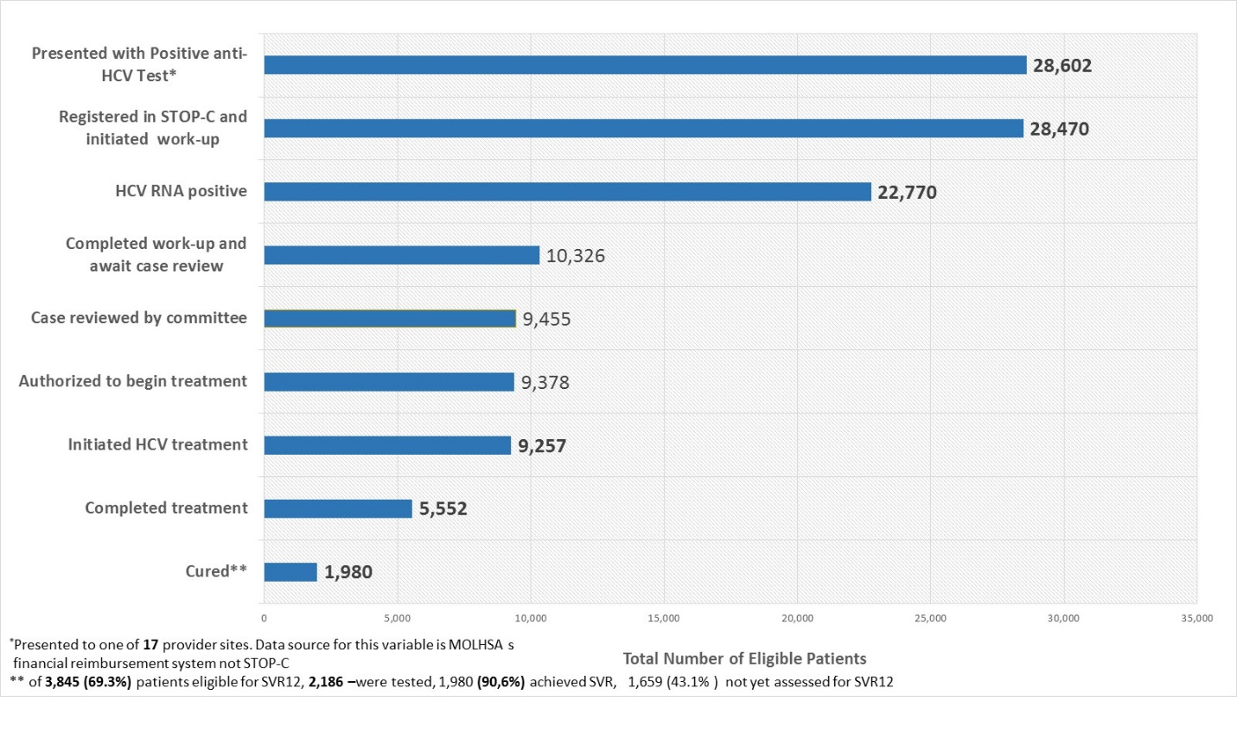
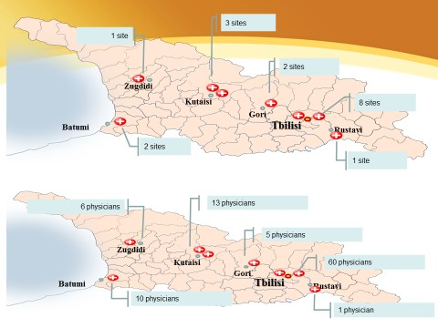

SVR განისაზღვრება, როგორც განუსაზღვრელი, HCV RNA 12-24 კვირის მკურნალობის დასრულების შემდეგ (Wedemeyer H et al., 2012)

